湖北商贸学院2023年专升本考试
《室内手绘表现技法》考试大纲

一、考核目的
专升本考试是现阶段高等教育质量工程的重要举措之一，是对有志向升入本科专业继续学习的学生而举行的具有选拔性功能的考试。“室内手绘表现技法”是湖北商贸学院艺术与传媒学院环境设计专业专升本的必考科目。该考试科目作为环境设计专业重要专业课之一，旨在让学生掌握各种室内效果图的表现技法与综合性快题绘制能力。本科目主要要求学生掌握室内效果图的透视制图及各种不同的表现技法等，使学生能够顺利从事环境设计工作所必需的内容。
二、适用专业
环境设计专业
三、参考教材
《印象手绘 室内设计手绘教程（第2版）》（学生用书）.李磊.人民邮电出版社，2020年12月
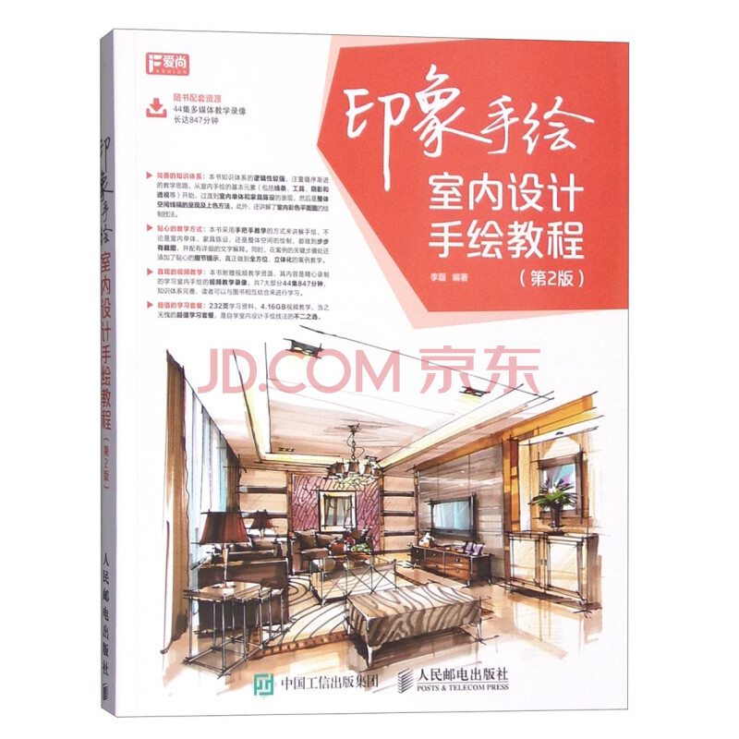
四、考试内容
第一章 手绘效果图基础
第一节 效果图发展
第二节 效果图的概念
第三节 效果图表现工具
第四节 快速透视方法
第五节 光影、色彩与质感
1.知识目标：了解手绘的课程性质与作用、定位与目标。了解常用的手绘工具。
2.技能目标：了解课程并且能够熟练使用常用的手绘工具。
3.领会目标：室内透视效果图的目的；室内效果图的真实性、科学性与艺术性三者的关系。
第二章 线条表现
第一节 线条运笔技法
第二节 线条图例练习
第三节 表现步骤
1.知识目标：系统地掌握透视规律，掌握线条手绘表现技法。
2.技能目标：能熟悉效果图中的透视规律，并且依照透视规律正确绘制效果图，把握空间视点的选择与控制。通过大量手绘线条的练习为以后的手绘工作打基础。
3.领会目标：透视角度的选择；图的透视；徒手画透视的方法；运用网格法确定室内各物体的定位；
第三章 马克笔着色表现（重点章）
第一节 马克笔运笔技法
第二节 马克笔质感表现
第三节 马克笔临摹
第四节 表现步骤
1.知识目标：系统地掌握马克笔的手绘表现技法，熟悉各类常用材料的结构与组织。
2.技能目标：通过实训练习熟练掌握马克笔各类材质的手绘表现技法从而整体提升手绘能力。
3.领会目标：自然光源特征；人选光源特征；室内阴影原理；表达光感的各种技法；天然材质与加工材料的色彩、肌理、质地和形状，并在相互的组合与搭配中体现出来。
第四章 其他工具着色表现（重点章）
第一节 彩铅表现方法（工具、运笔、水溶、勾线、临摹、表现步骤）
第二节 水彩表现方法（工具、调色、着色、边界处理、表现步骤）
第三节 综合表现方法（马克笔+彩铅、水粉+水彩、钢笔+电脑）
1.知识目标：系统掌握多角度手绘效果图表现技法。
2.技能目标：能熟练掌握平面图与空间构建的表现技法，通过实训提高快题能力。
3.领会目标：不断提高自身综合绘图能力。
五、考试形式、题型和分值
（一）考试形式：闭卷（满分：120分；考试时间：90分钟。）
（二）题型及分值：室内空间手绘快题（1题120分）
1．室内空间效果图作品角度选择合理，透视准确，空间与家具陈设比例准确，根据画面需要可适当调整家具与陈设的摆放。（30分）
2.空间平面图，分析图，效果图，布局合理美观。设计说明充分表达设计思维与概念。（40分）
3.图幅中钢笔线稿要求线条流畅，画面疏密得当。（20分）
4.上色工具不限，马克笔，彩铅，水彩等均可，要求色调和谐，体现该空间的特色。平面图上色能体现材质感。（30分）

